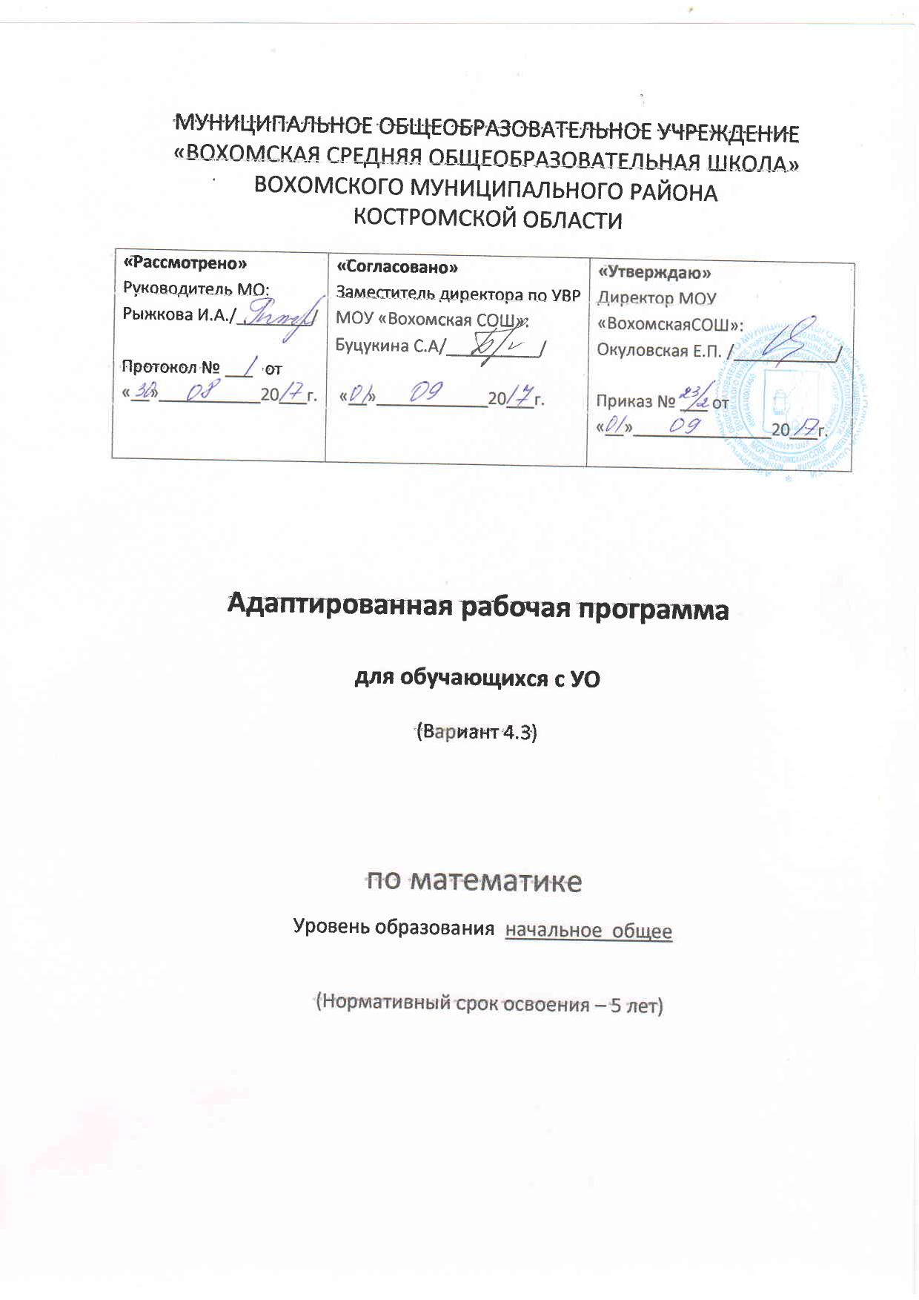

Пояснительная записка
Программа учебного предмета «Математика» разработана в соответствии с требованиями:
- Федерального закона Российской Федерации «Об образовании в Российской Федерации» N 273-ФЗ (в ред. Федеральных законов от 07.05.2013 N 99-ФЗ, от 23.07.2013 N 203-ФЗ);
- Федерального государственного образовательного стандарта образования обучающихся с умственной отсталостью (интеллектуальными нарушениями), утвержденный приказом министерства образования и науки Российской Федерации от 19.12.2014 года № 1599;
- Примерной адаптированной основной общеобразовательной программы образования обучающихся с умственной отсталостью (интеллектуальными нарушениями) (одобрена решением федерального учебно-методического объединения по общему образованию, протокол от 22 декабря 2015 г. № 4/15);
- Положения о рабочей программе МОУ «Вохомская СОШ»

Математика является одним из важных общеобразовательных предметов в образовательных организациях, осуществляющих обучение учащихся с умственной отсталостью (интеллектуальными нарушениями).
Основной целью обучения математике является подготовка обучающихся этой категории к жизни в современном обществе и овладение доступными профессионально-трудовыми навыками.
Исходя из основной цели, задачами обучения математике являются:
- формирование доступных умственно обучающимся с умственной отсталостью (интеллектуальными нарушениями) математических знаний и умений, необходимых для решения учебно-познавательных, учебно-практических, житейских и профессиональных задач и развитие способности их использования при решении соответствующих возрасту задач;
- коррекция и развитие познавательной деятельности и личностных качеств обучающихся с умственной отсталостью (интеллектуальными нарушениями) средствами математики с учетом их индивидуальных возможностей;
- формирование положительных качеств личности, в частности аккуратности, настойчивости, трудолюбия, самостоятельности, терпеливости, любознательности, умений планировать свою деятельность, доводить начатое дело до конца, осуществлять контроль и самоконтроль.

Результаты освоения учебного предмета:
Освоение обучающимися программы, которая создана на основе ФГОС, предполагает достижение ими двух видов результатов: личностных и предметных.
К личностным результатам относятся:
1) Сформированность адекватных представлений о собственных возможностях, о насущно необходимом жизнеобеспечении;
2) овладение начальными навыками адаптации в динамично изменяющемся и развивающемся мире;
3) владение навыками коммуникации и принятыми нормами социального взаимодействия;
4) способность к осмыслению социального окружения, своего места в нем, принятие соответствующих возрасту ценностей и социальных ролей;
5) принятие и освоение социальной роли обучающегося, проявление социально значимых мотивов учебной деятельности;
6) сформированность навыков сотрудничества с взрослыми и сверстниками в разных социальных ситуациях;
7) воспитание эстетических потребностей, ценностей и чувств;
8) развитие этических чувств, проявление доброжелательности, эмоционально-нравственной отзывчивости и взаимопомощи
9) сформированностьустановки на безопасный, здоровый образ жизни, наличие мотивации к творческому труду, работе на результат
10) проявление готовности к самостоятельной жизни.
Предметные результаты
Математика:
Минимальный уровень:
знание числового ряда 1—100 в прямом порядке; откладывание любых чисел в пределах 100, с использованием счетного материала;
знание названий компонентов сложения, вычитания, умножения, деления;
понимание смысла арифметических действий сложения и вычитания, умножения и деления (на равные части).
знание таблицы умножения однозначных чисел до 5;
понимание связи таблиц умножения и деления, пользование таблицами умножения на печатной основе для нахождения произведения и частного;
знание порядка действий в примерах в два арифметических действия;
знание и применение переместительного свойства сложения и умножения;
выполнение устных и письменных действий сложения и вычитания чисел в пределах 100;
знание единиц измерения (меры) стоимости, длины, массы, времени и их соотношения;
различение чисел, полученных при счете и измерении, запись числа, полученного при измерении двумя мерами;
пользование календарем для установления порядка месяцев в году, количества суток в месяцах;
определение времени по часам (одним способом);
решение, составление, иллюстрирование изученных простых арифметических задач;
решение составных арифметических задач в два действия (с помощью учителя);
различение замкнутых, незамкнутых кривых, ломаных линий; вычисление длины ломаной;
узнавание, называние, моделирование взаимного положения двух прямых, кривых линий, фигур; нахождение точки пересечения без вычерчивания;
знание названий элементов четырехугольников; вычерчивание прямоугольника (квадрата) с помощью чертежного треугольника на нелинованной бумаге (с помощью учителя);
различение окружности и круга, вычерчивание окружности разных радиусов.
Достаточный уровень:
знание числового ряда 1—100 в прямом и обратном порядке;
счет, присчитыванием, отсчитыванием по единице и равными числовыми группами в пределах 100;
откладывание любых чисел в пределах 100 с использованием счетного материала;
знание названия компонентов сложения, вычитания, умножения, деления;
понимание смысла арифметических действий сложения и вычитания, умножения и деления (на равные части и по содержанию); различение двух видов деления на уровне практических действий; знание способов чтения и записи каждого вида деления;
знание таблицы умножения всех однозначных чисел и числа 10; правила умножения чисел 1 и 0, на 1 и 0, деления 0 и деления на 1, на 10;
понимание связи таблиц умножения и деления, пользование таблицами умножения на печатной основе для нахождения произведения и частного;
знание порядка действий в примерах в два арифметических действия;
знание и применение переместительного свойство сложения и умножения;
выполнение устных и письменных действий сложения и вычитания чисел в пределах 100;
знание единиц (мер) измерения стоимости, длины, массы, времени и их соотношения;
различение чисел, полученных при счете и измерении, запись чисел, полученных при измерении двумя мерами (с полным набором знаков в мелких мерах);
знание порядка месяцев в году, номеров месяцев от начала года; умение пользоваться календарем для установления порядка месяцев в году; знание количества суток в месяцах;
определение времени по часам тремя способами с точностью до 1 мин;
решение, составление, иллюстрирование всех изученных простых арифметических задач;
краткая запись, моделирование содержания, решение составных арифметических задач в два действия;
различение замкнутых, незамкнутых кривых, ломаных линий; вычисление длины ломаной;
узнавание, называние, вычерчивание, моделирование взаимного положения двух прямых и кривых линий, многоугольников, окружностей; нахождение точки пересечения;
знание названий элементов четырехугольников, вычерчивание прямоугольника (квадрата) с помощью чертежного треугольника на нелинованной бумаге;
вычерчивание окружности разных радиусов, различение окружности и круга.
Характеристика базовых учебных действий
Личностные учебные действия
Личностные учебные действия ― осознание себя как ученика, заинтересованного посещением школы, обучением, занятиями, как члена семьи, одноклассника, друга; способность к осмыслению социального окружения, своего места в нем, принятие соответствующих возрасту ценностей и социальных ролей;положительное отношение к окружающей действительности, готовность к организации взаимодействия с ней и эстетическому ее восприятию; целостный, социально ориентированный взгляд на мир в единстве его природной и социальной частей; самостоятельность в выполнении учебных заданий, поручений, договоренностей; понимание личной ответственности за свои поступки на основе представлений об этических нормах и правилах поведения в современном обществе; готовность к безопасному и бережному поведению в природе и обществе.
Коммуникативные учебные действия
Коммуникативные учебные действия включают следующие умения:
вступать в контакт и работать в коллективе (учитель−ученик, ученик–ученик, ученик–класс, учитель−класс);
использовать принятые ритуалы социального взаимодействия с одноклассниками и учителем;
обращаться за помощью и принимать помощь;
слушать и понимать инструкцию к учебному заданию в разных видах деятельности и быту;
сотрудничать с взрослыми и сверстниками в разных социальных ситуациях; доброжелательно относиться, сопереживать, конструктивно взаимодействовать с людьми;
договариваться и изменять свое поведение в соответствии с объективным мнением большинства в конфликтных или иных ситуациях взаимодействия с окружающими.
Регулятивные учебные действия:
Регулятивные учебные действия включают следующие умения:
адекватно соблюдать ритуалы школьного поведения (поднимать руку, вставать и выходить из-за парты и т. д.);
принимать цели и произвольно включаться в деятельность, следовать предложенному плану и работать в общем темпе;
активно участвовать в деятельности, контролировать и оценивать свои действия и действия одноклассников;
соотносить свои действия и их результаты с заданными образцами, принимать оценку деятельности, оценивать ее с учетом предложенных критериев, корректировать свою деятельность с учетом выявленных недочетов.
Познавательные учебные действия:
К познавательным учебным действиям относятся следующие умения:
выделять некоторые существенные, общие и отличительные свойства хорошо знакомых предметов;
устанавливать видо-родовые отношения предметов;
делать простейшие обобщения, сравнивать, классифицировать на наглядном материале;
пользоваться знаками, символами, предметами-заместителями;
читать; писать; выполнять арифметические действия;
наблюдать под руководством взрослого за предметами и явлениями окружающей действительности;
работать с несложной по содержанию и структуре информацией (понимать изображение, текст, устное высказывание, элементарное схематическое изображение, таблицу, предъявленных на бумажных и электронных и других носителях).
Содержание
Пропедевтика.
Свойства предметов
Предметы, обладающие определенными свойствами: цвет, форма, размер (величина), назначение. Слова: каждый, все, кроме, остальные (оставшиеся), другие.
Сравнение предметов
Сравнение двух предметов, серии предметов.
Сравнение предметов, имеющих объем, площадь, по величине: большой, маленький, больше, меньше, равные, одинаковые по величине; равной, одинаковой, такой же величины.
Сравнение предметов по размеру. Сравнение двух предметов: длинный, короткий (широкий, узкий, высокий, низкий, глубокий, мелкий, толстый, тонкий); длиннее, короче (шире, уже, выше, ниже, глубже, мельче, толще, тоньше); равные, одинаковые по длине (ширине, высоте, глубине, толщине); равной, одинаковой, такой же длины (ширины, высоты, глубины, толщины). Сравнение трех-четырех предметов по длине (ширине, высоте, глубине, толщине); длиннее, короче (шире, уже, выше, ниже, глубже, мельче, тоньше, толще); самый длинный, самый короткий (самый широкий, узкий, высокий, низкий, глубокий, мелкий, толстый, тонкий).
Сравнение двух предметов по массе (весу): тяжелый, легкий, тяжелее, легче, равные, одинаковые по тяжести (весу), равной, одинаковой, такой же тяжести (равного, одинакового, такого же веса). Сравнение трех-четырех предметов по тяжести (весу): тяжелее, легче, самый тяжелый, самый легкий.
Сравнение предметных совокупностей по количеству предметов, их составляющих
Сравнение двух-трех предметных совокупностей. Слова: сколько, много, мало, больше, меньше, столько же, равное, одинаковое количество, немного, несколько, один, ни одного.
Сравнение количества предметов одной совокупности до и после изменения количества предметов, ее составляющих.
Сравнение небольших предметных совокупностей путем установления взаимно однозначного соответствия между ними или их частями: больше, меньше, одинаковое, равное количество, столько же, сколько, лишние, недостающие предметы.
Сравнение объемов жидкостей, сыпучих веществ
Сравнение объемов жидкостей, сыпучих веществ в одинаковых емкостях. Слова: больше, меньше, одинаково, равно, столько же.
Сравнение объемов жидкостей, сыпучего вещества в одной емкости до и после изменения объема.
Положение предметов в пространстве, на плоскости
Положение предметов в пространстве, на плоскости относительно учащегося, по отношению друг к другу: впереди, сзади, справа, слева, правее, левее, вверху, внизу, выше, ниже, далеко, близко, дальше, ближе, рядом, около, здесь, там, на, в, внутри, перед, за, над, под, напротив, между, в середине, в центре.
Ориентировка на листе бумаги: вверху, внизу, справа, слева, в середине (центре); верхний, нижний, правый, левый край листа; то же для сторон: верхняя, нижняя, правая, левая половина, верхний правый, левый, нижний правый, левый углы.
Единицы измерения и их соотношения
Единица времени — сутки. Сутки: утро, день, вечер, ночь. Сегодня, завтра, вчера, на следующий день, рано, поздно, вовремя, давно, недавно, медленно, быстро.
Сравнение по возрасту: молодой, старый, моложе, старше.
Геометрический материал
Круг, квадрат, прямоугольник, треугольник. Шар, куб, брус.
Нумерация. Счет предметов. Чтение и запись чисел в пределах 100. Разряды. Представление чисел в виде суммы разрядных слагаемых. Сравнение и упорядочение чисел, знаки сравнения.
Единицы измерения и их соотношения. Величины и единицы их измерения. Единица массы (килограмм), емкости (литр), времени (минута, час, сутки, неделя, месяц, год), стоимости (рубль, копейка), длины (миллиметр, сантиметр, дециметр, метр). Соотношения между единицами измерения однородных величин. Сравнение и упорядочение однородных величин.
Арифметические действия. Сложение, вычитание, умножение и деление неотрицательных целых чисел. Названия компонентов арифметических действий, знаки действий. Таблица сложения. Таблица умножения и деления. Арифметические действия с числами 0 и 1. Взаимосвязь арифметических действий. Нахождение неизвестного компонента арифметического действия. Числовое выражение. Скобки. Порядок действий. Нахождение значения числового выражения. Использование свойств арифметических действий в вычислениях (переместительное свойство сложения и умножения). Алгоритмы письменного сложения, вычитания, умножения и деления. Способы проверки правильности вычислений.
Арифметические задачи. Решение текстовых задач арифметическим способом. Простые арифметические задачи на нахождение суммы и разности (остатка). Простые арифметические задачи на увеличение (уменьшение) чисел на несколько единиц. Простые арифметические задачи на нахождение произведения, частного (деление на равные части, деление по содержанию); увеличение в несколько раз, уменьшение в несколько раз. Простые арифметические задачи на нахождение неизвестного слагаемого. Задачи, содержащие отношения «больше на (в)…», «меньше на (в)…». Задачи на расчет стоимости (цена, количество, общая стоимость товара). Составные арифметические задачи, решаемые в два действия.
Геометрический материал. Пространственные отношения. Взаимное расположение предметов в пространстве и на плоскости (выше—ниже, слева—справа, сверху—снизу, ближе— дальше, между и пр.).
Геометрические фигуры. Распознавание и изображение геометрических фигур: точка, линия (кривая, прямая), отрезок, ломаная, угол, многоугольник, треугольник, прямоугольник, квадрат, окружность, круг. Замкнутые и незамкнутые кривые: окружность, дуга. Ломаные линии — замкнутая, незамкнутая. Граница многоугольника — замкнутая ломаная линия. Использование чертежных инструментов для выполнения построений.
Измерение длины отрезка. Сложение и вычитание отрезков. Измерение отрезков ломаной и вычисление ее длины.
Взаимное положение на плоскости геометрических фигур (пересечение, точки пересечения).
Геометрические формы в окружающем мире. Распознавание и называние: куб, шар.

Тематическое планирование

По базисному учебному плану на изучение математики отводится 4 часа в неделю. По школьному учебному плану добавлен 1 час на изучение математики в 1-4 классах с целью отработки вычислительных навыков.

Название раздела | Количество часов | Количество контрольных работ
1 класс
Пропедевтика | 10 | 2
Нумерация | 20
Единицы измерения и их соотношения | 15
Арифметические действия | 25
Арифметические задачи | 20
Геометрический материал | 10
1* класс
Пропедевтика | 10 | 2
Нумерация | 20
Единицы измерения и их соотношения | 15
Арифметические действия | 25
Арифметические задачи | 20
Геометрический материал | 10
2 класс
Пропедевтика | 20 | 10
Нумерация | 30
Единицы измерения и их соотношения | 20
Арифметические действия | 40
Арифметические задачи | 30
Геометрический материал | 20
3 класс
Пропедевтика | 15 | 10
Нумерация | 25
Единицы измерения и их соотношения | 20
Арифметические действия | 45
Арифметические задачи | 35
Геометрический материал | 20
4 класс
Пропедевтика | 10 | 10
Нумерация | 20
Единицы измерения и их соотношения | 25
Арифметические действия | 50
Арифметические задачи | 35
Геометрический материал | 20

Контрольные работы включают задания из разных разделов.

